ASSUNTO :. INDICO A REALIZAÇÃO DE LIMPEZA NO BUEIRO LOCALIZADO NA RUA FRANCISCO F. CAMARGO, NA VILA SÃO JOSÉ.

DESPACHO:.

SALA DAS SESSÕES ____/____/_____

PRESIDENTE DA MESA

INDICAÇÃO Nº , DE 2021

SENHOR PRESIDENTE,
SENHORES VEREADORES,

INDICO ao Exmo. Senhor Prefeito Municipal, para que o departamento competente, que seja realizado limpeza no bueiro localizado na Rua Francisco F. Camargo, na Vila São José.
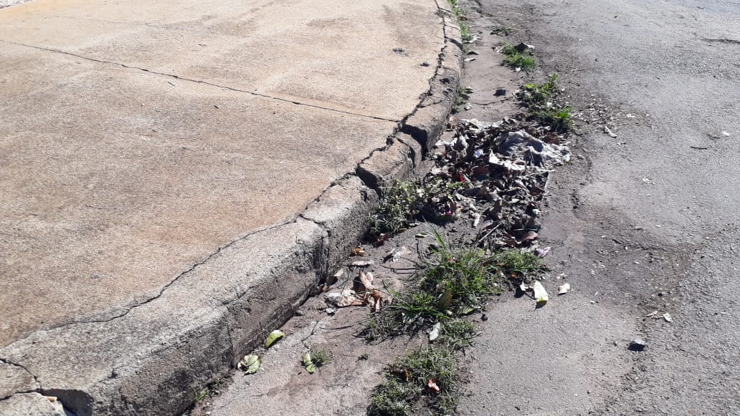

SALA DAS SESSÕES “VEREADOR SANTO RÓTOLLI”, aos 02 de junho de 2021.

VEREADOR LUIS ROBERTO TAVARES

